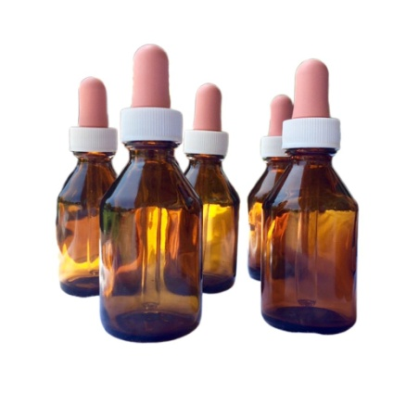
Actividad: Sabores de nuestra casa

¡Vamos a identificar los sabores de nuestra casa!
Busca en casa 6 u 8 frascos de vidrio, introduce diferentes sabores en cada frasco, de modo que haya dos frascos de cada sabor. Intenta incorporar sabor dulce, salado, ácido y amargo. También vas a necesitar un cuchara pequeña y un vaso con agua para ir limpiando la cucharita.
Puedes utilizar :miel, vainilla, salsa de chocolate, limón, vinagre de manzana, salsa de soya, pomelo, etc. ).
Luego invita al niño a experimentar con los sabores: da a probar una gota del primer frasco y comenten "este es ácido como el limón". Invita al niño a ir probando todos los frascos hasta que encuentre su par. Continua de la misma forma hasta encontrar todos los pares.

